Ausbildungsunterlage für die durchgängige Automatisierungslösung
Totally Integrated Automation (T I A)

MODUL D4
PROFIBUS DP mit
Master CPU 315-2DP / Slave ET 200M

Diese Unterlage wurde von der Siemens AG, für das Projekt Siemens Automation Cooperates with Education (SCE) zu Ausbildungszwecken erstellt.
Die Siemens AG übernimmt bezüglich des Inhalts keine Gewähr.

Weitergabe sowie Vervielfältigung dieser Unterlage, Verwertung und Mitteilung ihres Inhalts ist innerhalb öffentlicher Aus- und Weiterbildungsstätten gestattet. Ausnahmen bedürfen der schriftlichen Genehmigung durch die Siemens AG (Herr Michael Knust michael.knust@siemens.com).
Zuwiderhandlungen verpflichten zu Schadensersatz. Alle Rechte auch der Übersetzung sind vorbehalten, insbesondere für den Fall der Patentierung oder GM-Eintragung.

Wir danken der Fa. Michael Dziallas Engineering und den Lehrkräften von beruflichen Schulen sowie weiteren Personen für die Unterstützung bei der Erstellung der Unterlage

SEITE:

1. Vorwort 4

2. Hinweise zum Einsatz der CPU 315-2DP 6

3. Hinweise zum Einsatz der ET 200M 6

4. Inbetriebnahme des Profibus (Master CPU 315-2DP / Slave ET200M) 7

Die folgenden Symbole führen durch dieses Modul:


Information


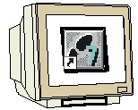
Programmierung


Beispielaufgabe


Hinweise

1. Vorwort

Das Modul D4 ist inhaltlich der Lehreinheit ‚Industrielle Feldbussysteme’ zugeordnet.

Grundlagen der
STEP 7- Programmierung
2 - 3 Tage Module A
Industrielle
Feldbussysteme
2- 3 Tage Module D
Weiterführende Funktionen der
STEP 7- Programmierung
2- 3 Tage Module B
Prozess-
visualisierung
2- 3 Tage Module F
Programmier-sprachen
2- 3 Tage Module C
IT- Kommunikation
mit SIMATIC S7
2- 3 Tage Module E
Anlagensimulation
mit SIMIT SCE
1-2 Tage Module G
Frequenzumrichter
an SIMATIC S7
2-3 Tage Module H

Lernziel:

Der Leser soll in diesem Modul lernen wie der PROFIBUS DP mit der CPU 315-2DP als Master und der ET 200M als Slave in Betrieb genommen wird. Das Modul zeigt die prinzipielle Vorgehensweise anhand eines kurzen Beispiels.

Voraussetzungen:

Für die erfolgreiche Bearbeitung dieses Moduls wird folgendes Wissen vorausgesetzt:

• Kenntnisse in der Handhabung von Windows
• Grundlagen der SPS- Programmierung mit STEP 7 (z.B. Modul A3 - ‚Startup’
SPS- Programmierung mit STEP 7)
• Grundlagen zum PROFIBUS DP (z.B. Anhang IV – Grundlagen zu
Feldbussystemen mit SIMATIC S7-300)

Benötigte Hardware und Software

1 PC, Betriebssystem Windows XP Professional mit SP2 oder SP3 / Vista 32 Bit Ultimate und Business / Server 2003 SP2 mit 600MHz ( nur XP) / 1 GHz und 512MB ( nur XP) / 1 GB RAM, freier Plattenspeicher ca. 650 - 900 MB, MS-Internet-Explorer 6.0 und Netzwerkkarte
2 Software STEP7 V 5.4
3 MPI- Schnittstelle für den PC (z.B. PC Adapter USB)
- SPS SIMATIC S7-300 mit der CPU 315-2DP
Beispielkonfiguration:
- Netzteil: PS 307 2A
- CPU: CPU 315-2DP
- Dezentrale Peripherie ET 200M mit mindestens einer digitalen
Ein- und Ausgabebaugruppe.
Beispielkonfiguration:
- Netzteil: PS 307 2A
- PROFIBUS- Anschluss: IM 153-1
- Digitale Eingänge: DI 16x DC24V
- Digitale Ausgänge: DO 16x DC24V / 0,5 A
- PROFIBUS- Leitung mit 2 PROFIBUS- Steckern

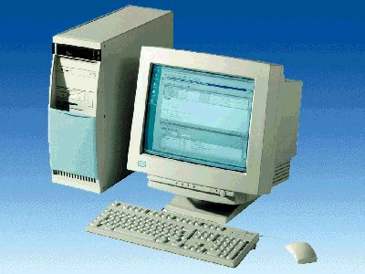
1 PC
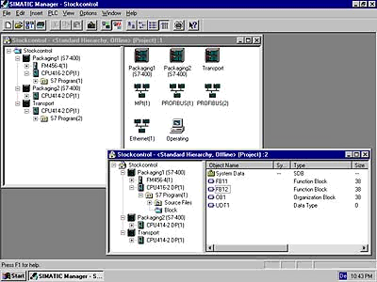
2 STEP 7

3 PC Adapter USB

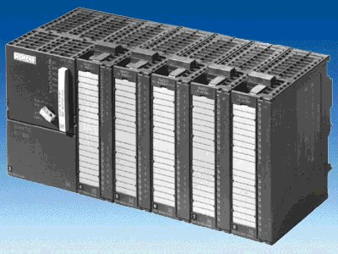
4 SIMATIC S7-300 mit CPU 315-2DP
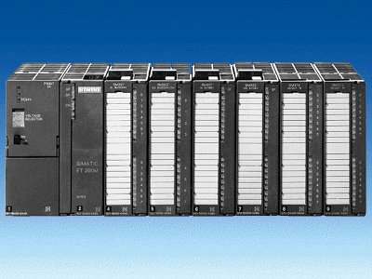
5 ET 200M

6 PROFIBUS- Leitung

2. Hinweise zum Einsatz der CPU 315-2DP
Die CPU 315-2DP ist eine CPU die mit einer integrierten PROFIBUS DP- Schnittstelle ausgeliefert wird.
Für die CPU 315-2DP stehen folgende PROFIBUS- Protokollprofile zur Verfügung:
- DP- Schnittstelle als Master oder Slave gemäß EN 50170. PROFIBUS-DP (Dezentrale
Peripherie) ist das Protokollprofil für den Anschluss von dezentraler Peripherie/Feldgeräten mit
sehr schnellen Reaktionszeiten.

Eine weitere Besonderheit ist, dass bei dieser CPU die Adressen der Ein- und Ausgangsbaugruppen parametriert werden können.

Die Leistungsfähigkeit ist mit den folgenden Daten angegeben:
- 64Kbyte Arbeitsspeicher 96Kbyte Ladespeicher.
- 8192 Byte DE/DA davon 1024 Byte zentral
- 512 Byte AE/AA davon 256/128 Byte zentral
- 0,3 ms / 1K Befehle
- 64 Zähler
- 128 Zeiten
- 2048 Merkerbit
Hinweis: Hier wird die CPU 315-2DP am PROFIBUS als Master eingesetzt.

3. Hinweise zum Einsatz der ET 200M
Die ET 200M ist ein dezentrales Peripheriesystem mit modularem Aufbau. Die Baugruppen sind identisch mit den Standardbaugruppen der SIMATIC S7-300. An Stelle der CPU sitzt hier nur eine Anschaltbaugruppe ( z.B. IM153-1) die am PROFIBUS DP als Slave fungiert.
Die PROFIBUS- Adresse wird an einem DIL- Schalterblock binärkodiert eingestellt.
Eine veränderte Einstellung der PROFIBUS- Adresse wird erst bei Spannungswiederkehr übernommen. Folglich muss die ET 200M aus- und dann wieder eingeschaltet werden.

4. Inbetriebnahme des Profibus ( Master cpu315-2DP / Slave ET200M )
Im folgenden wird die Inbetriebnahme eines Monomastersystems mit der CPU315-2DP als Master und einer ET200M als Slave beschrieben.
Zum Testen der Konfiguration wird ein Programm geschrieben in dem bei gleichzeitigem Betätigen zweier Taster S0 und S1 eine Anzeigelampe P1 angesteuert wird.

Zuordnungsliste:
E0.0 S0 Taster Anwahl 1
E0.1 S1 Taster Anwahl 2
A0.0 P1 Anzeigelampe

1. Das zentrale Werkzeug in STEP 7 ist der ‚SIMATIC Manager’, der hier mit einem Doppelklick aufgerufen wird. ( → SIMATIC Manager)
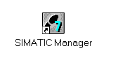
2. STEP 7- Programme werden in Projekten verwaltet . Ein solches Projekt wird nun angelegt ( → Datei → Neu)

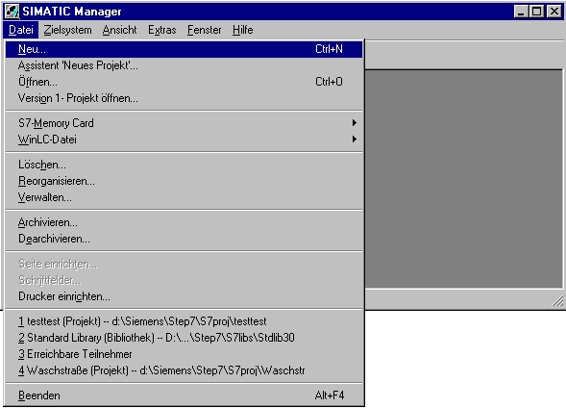

3. Dem Projekt wird nun der ‚Name’ ‚ET200M’ gegeben ( → ET200M → OK)

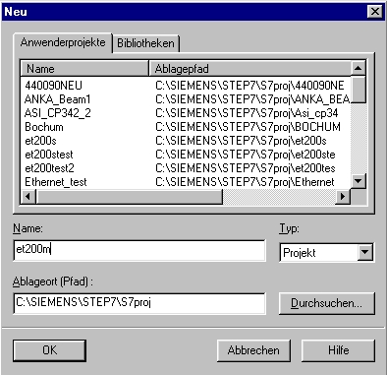

- Markieren Sie Ihr Projekt und fügen Sie ein ‚PROFIBUS- Subnetz’ ein (→ ET200M → Einfügen → Subnetz → PROFIBUS).

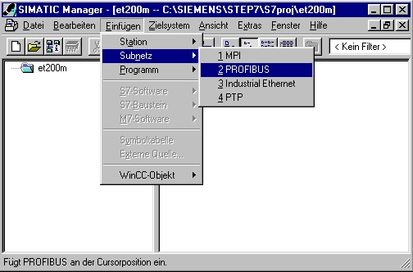

5. Dann wird eine ‚SIMATIC 300-Station’ eingefügt. (→ Einfügen → Station → SIMATIC 300-Station)

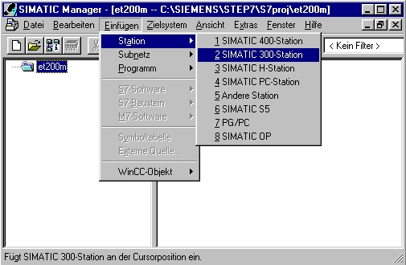

6. Konfigurationswerkzeug für die ‚Hardware’ mit einem Doppelklick öffnen. (→ Hardware)

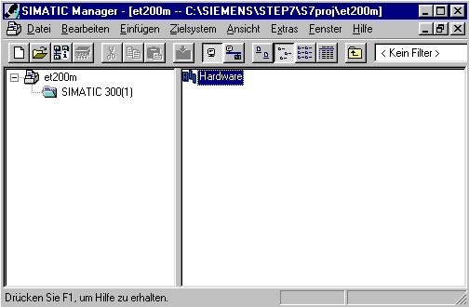

7. Hardwarekatalog durch einen Klick auf das Symbol ‚’ öffnen. (→ )
Dort werden Ihnen, unterteilt in die Verzeichnisse:
- PROFIBUS-DP, SIMATIC 300, SIMATIC 400 und SIMATIC PC Based Control,
alle Baugruppenträger, Baugruppen und Schnittstellenmodule für die Projektierung Ihres Hardwareaufbaus zur Verfügung gestellt.
‚Profilschiene’ mit einem Doppelklick einfügen ( → SIMATIC 300 → RACK-300
→ Profilschiene ).

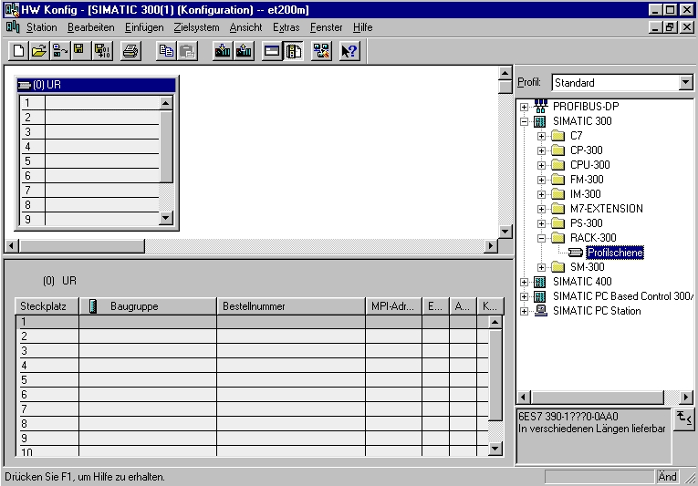

Danach wird automatisch eine Konfigurationstabelle für den Aufbau des Racks 0 eingeblendet.

8. Aus dem Hardwarekatalog können nun alle Baugruppen ausgewählt und in der Konfigurationstabelle eingefügt werden, die auch in Ihrem realen Rack gesteckt sind.
Dazu müssen Sie auf die Bezeichnung der jeweiligen Baugruppe klicken, die Maustaste
gedrückt halten und per Drag & Drop in eine Zeile der Konfigurationstabelle ziehen.
Wir beginnen mit dem Netzteil ‚PS 307 2A’. (→ SIMATIC 300 → PS-300 → PS 307 2A)

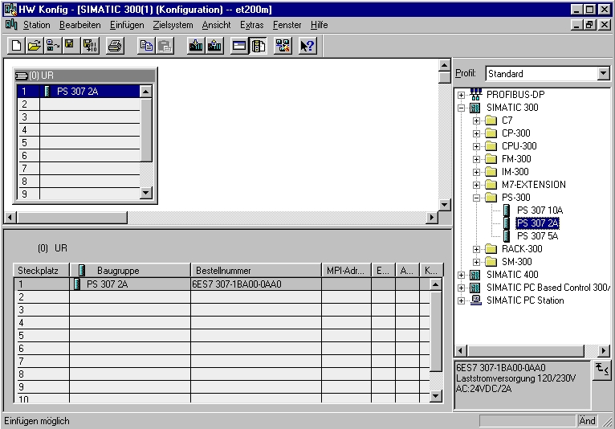
Hinweis:
Falls Ihre Hardware von der hier gezeigten abweicht, so müssen Sie einfach die entsprechenden Baugruppen aus dem Katalog auswählen und in Ihr Rack einfügen.
Die Bestellnummern der einzelnen Baugruppen, die auch auf den Komponenten stehen, werden in der Fußzeile des Katalogs angezeigt.

9. Im nächsten Schritt ziehen wir die CPU 315-2DP auf den zweiten Steckplatz . Dabei können Bestellnummer und Version der CPU auf der Front der CPU abgelesen werden. (→ SIMATIC 300 → CPU-300 → CPU 315-2DP → 6ES7 315-2AF03-0AB0 → V1.1 )

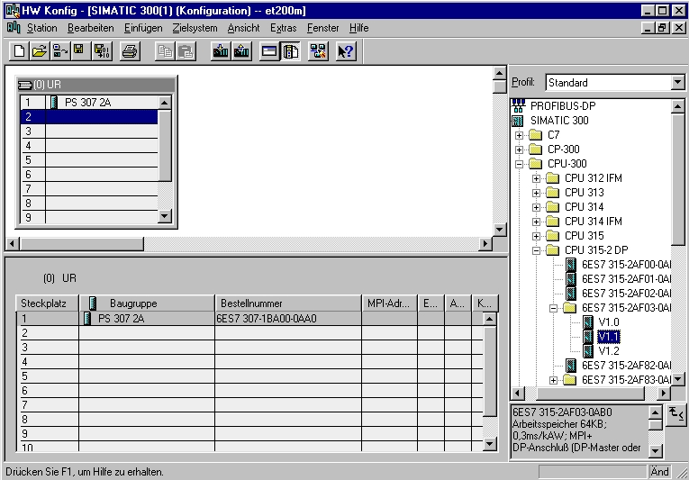

10. Beim Eintragen der CPU erscheint folgendes Fenster, in dem Sie der CPU 315-2DP eine
PROFIBUS- Adresse zuordnen und das bereits erstellte PROFIBUS- Netz auswählen müssen. Wenn Sie die Parameter des PROFIBUS- Netzes verändern wollen, so müssen dieses markieren und dann auf ‚Eigenschaften’ klicken. ( → Eigenschaften)

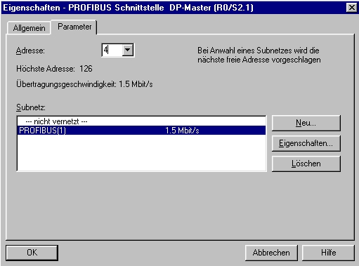

11. Nun können Sie die ‚Höchste PROFIBUS- Adresse’ (hier → 126), die ‚Übertragungsgeschwindigkeit’ (hier → 1,5 Mbit/s) und das ‚Profil’ (hier → DP) wählen. (→ OK → OK )

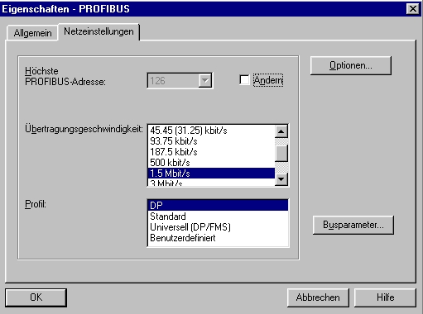

12. Dann erscheint rechts von der CPU315-2DP ein Balken, das sogenannte ‚Mastersystem’, an den Sie PROFIBUS- Slaves anordnen können. Dies geschieht, indem Sie das gewünschte Modul
(Hier die ‚IM 153-1’, eine ET 200M-Anschaltbaugruppe.) aus dem Hardwarekatalog in dem Pfad
→ PROFIBUS-DP per Drag & Drop mit der Maus anklicken und zum Mastersystem ziehen. (→ PROFIBUS DP → ET 200M → IM 153-1→ 6ES7 153-1AA83-0XB0 ).

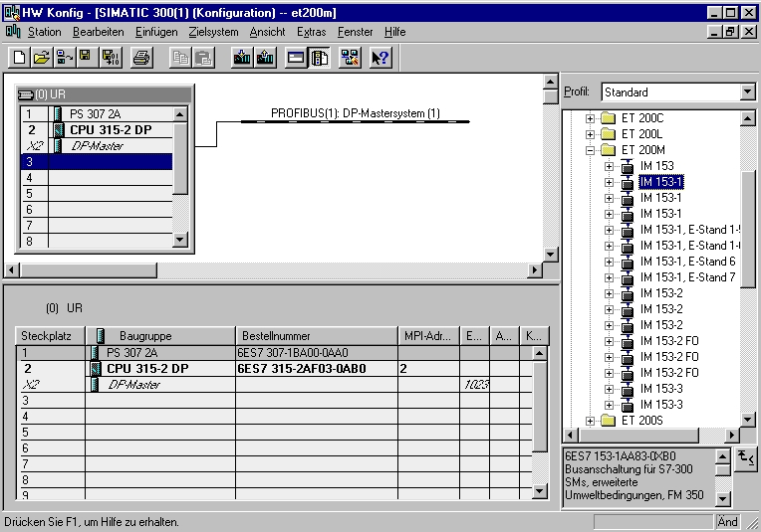

13. Beim Eintragen des Slaves erscheint folgendes Fenster, in dem Sie dem Slave eine
PROFIBUS- Adresse zuordnen müssen. Diese muss mit der identisch sein, die Sie an dem DIL- Schalterblock der IM 153-1 eingestellt haben. ( → 5 → OK )

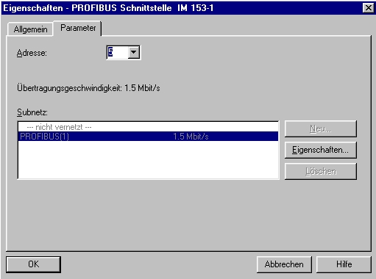

14. Im nächsten Schritt ziehen wir das Eingangsmodul für 16 Eingänge auf den vierten Steckplatz der ET 200M . Dabei kann die Bestellnummer des Moduls auf der Front abgelesen werden. (→ PROFIBUS DP → ET 200M → IM 153-1→ DI-300 → SM 321 DI16xDC24V).

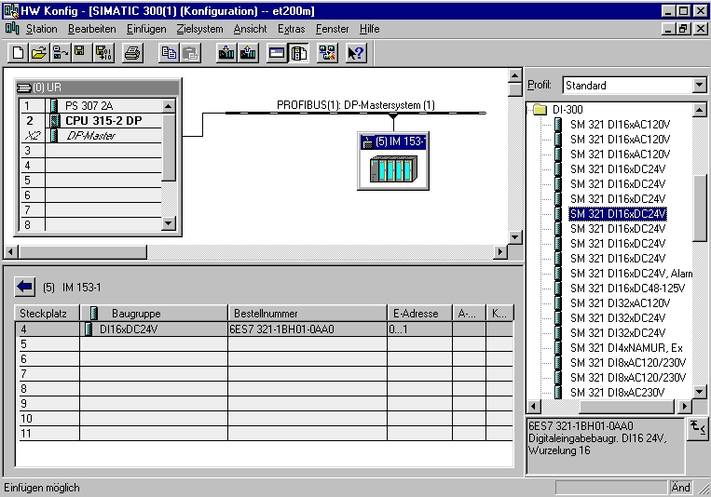

15. Im nächsten Schritt ziehen wir das Ausgangsmodul für 16 Ausgänge auf den fünften Steckplatz . Dabei kann die Bestellnummer des Moduls auf der Front abgelesen werden. (→ PROFIBUS DP → ET 200M → IM 153-1→ DO-300 → SM 322 DO16xDC24V/0,5A).

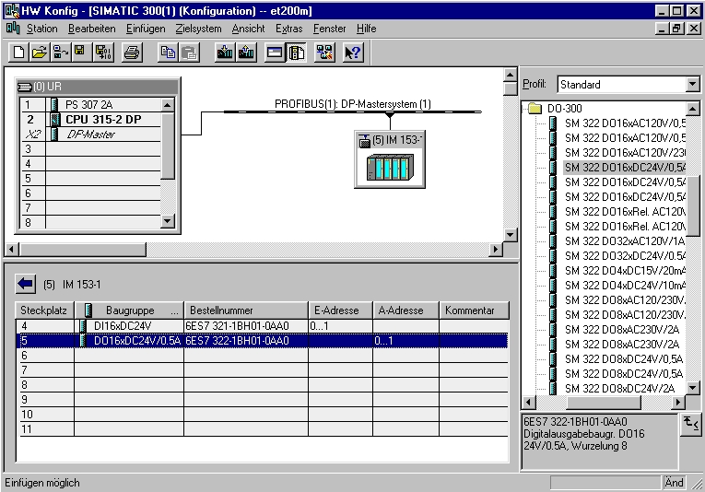

Hinweis: Die Bestellnummer der Baugruppe, wird in der Fußzeile des Katalogs angezeigt.

16. Adressen der E/A- Baugruppen können nun geändert werden.
Dies geschieht, indem auf die entsprechenden Baugruppen doppelt geklickt wird und diese im Register ‚Adressen’ eingestellt werden.
In jedem Fall sollten diese Adressen notiert werden. Eine automatische Adressvergabe erfolgt in der Reihenfolge wie die Slaves eingetragen werden. ( → DO 16xDC24V/0,5A → Adressen → OK )

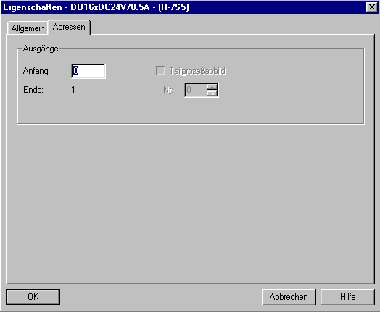

17. Die Konfigurationstabelle wird nun durch jeweils einen Klick auf ‚’ und ‚’ zuerst gespeichert und übersetzt und dann in die SPS geladen. Dabei sollte der Schlüsselschalter an der CPU auf Stop stehen ! ( → →

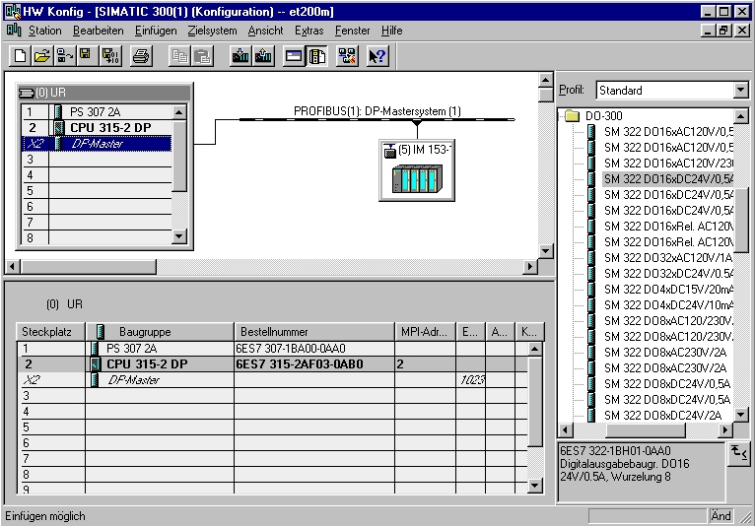

18. Die CPU 315-2DP wird dann als Zielbaugruppe des Ladevorgangs bestätigt. (→ OK)

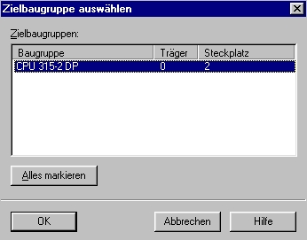

19. Die Teilnehmeradresse der CPU im MPI- Netz wird dann angewählt. Sind Sie nur mit einer CPU verbunden, so können Sie mit ‚OK’ übernehmen. (→ OK)

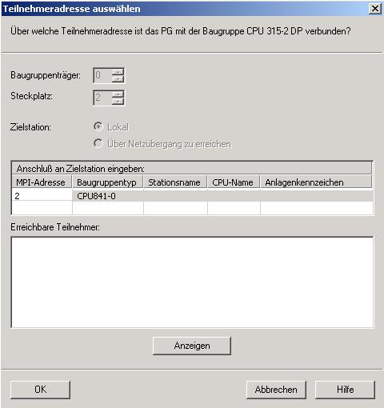

20. Aus dem ‚SIMATIC Manager’ den Baustein ‚OB1’ mit einem Doppelklick im Editor ‘KOP, AWL, FUP -S7 Bausteine programmieren’ öffnen ( → OB1)

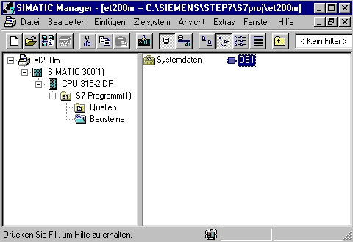

21. Optional die Eigenschaften des OB1 zur Dokumentation eintragen und mit ‚OK’ übernehmen.
( →OK)

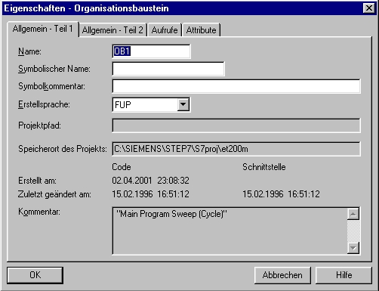

- Mit ‘KOP, AWL, FUP- S7 Bausteine programmieren’ haben Sie jetzt einen Editor, der Ihnen die Möglichkeit gibt Ihr STEP 7-Programm entsprechend zu erstellen. Hierzu ist der Organisationsbaustein OB1 mit dem ersten Netzwerk bereits geöffnet worden. Um Ihre ersten Verknüpfungen erstellen zu können müssen Sie das erste Netzwerk markieren. Jetzt können Sie Ihr erstes STEP 7- Pogramm schreiben. Einzelne Programme werden in STEP 7 üblicherweise in Netzwerke unterteilt. Sie öffnen ein neues Netzwerk, indem Sie auf das Netzwerksymbol ‚’klicken.
Das zu testende STEP 7- Programm kann jetzt in die SPS geladen werden.
In unserem Fall ist das lediglich der OB1. Organisationsbaustein speichern ‚’ und auf Laden ‚’ klicken. Dabei sollte der Schlüsselschalter der CPU auf STOP stehen! ( → ‚’ → )

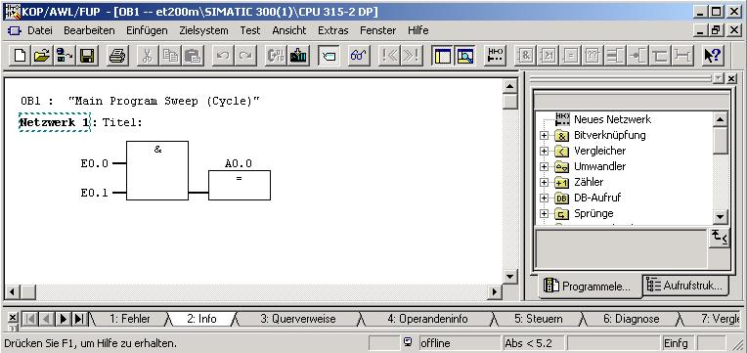

22. Durch Schalten des Schlüsselschalters auf RUN wird das Programm gestartet und nach einem Klick auf das Symbol ‚’ für Beobachten kann das Programm im ‚OB1’ beobachtet werden.
(→ ‚’)

